2021 届高三第二次江西名校联考

地 理

命题学校∶南昌二中 命题人∶审题人∶

试卷满分∶100分 考试时长∶90 分钟

注意事项∶

1.答卷前，考生务必将自己的姓名、考生号等填写在答题卡和试卷指定位置上，

2.回答选择题时，选出每小题答案后，用铅笔把答题卡上对应题目的答案标号涂黑。如需改动，用橡皮擦干净后，再选涂其他答案标号。回答非选择题时，将答案写在答题卡上，写在本试卷上无效。

3. 考试结束后，将答题卡交回。

一、选择题∶本题共2小题，每小题2分，共8分。在每小题给出的四个选项中，只有一项是符合题目要求的。

2020年4月以来，江西省为了保障产业链、供应链稳定，针对重点产业实施"产业链链长制"。"链长制"是由各地主要领导挂帅，每人负责一条产业链，利用综合协调优势，在更高层面上保障各个产业链的完整、稳定和发展。目前江西省重点产业链主要包括电子信息、虚拟现实、商贸物流、航空等。据此完成1~2题。

1.江西省重点产业链的形成主要得益于

A. 政策支持B. 产业基础好C. 资源丰富D.劳动力丰富

2.为提高重点产业链的辐射带动作用，当地产业的发展方向主要是

A.完善交通等基础设施，加强对外联系B. 加大技术投入，拓宽上下游产业

C.加强品牌建设，扩大产品知名度 D.扩大生产规模，取得规模效益

雷暴天气是常发生于热带或温带地区的局地强对流天气，常伴有闪电、大风，降雨、冰雹等天气现象。下图为江西省年平均雷暴天气日数空间分布图。读图，完成 3～5 题。

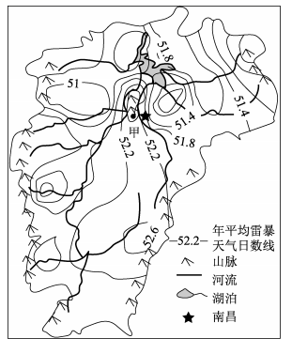

3.下列自然条件中有利于雷暴天气形成的有

①气温较高 ②地形平坦 ③河流众多 ④大气稳定

A.①②B. ①③C.②④D.③④

4.下列现象成因与雷暴形成相似的是

A.焚风B. 穿堂风C.盛行西风D.海陆风

5. 甲地形成年平均雷暴天气日数极值中心的主要原因是

A. 纬度较低 C.地形复杂 B. 水汽充足D. 风力较小

20世纪70年代以后，随着北美中心城市的一些大公司分支机构、分部，甚至许多企业总部逐步迁入城市郊区，郊区承担了更多的城市职能，形成了集居住、商业、工业、休憩等为一体的边缘城市。边缘城市的形成反映了城市由单中心向多中心结构演变的趋势，其空间形态表现为布局分散，建筑低层、低密度，绿化率高。我国边缘城市的出现相对较晚，形成机制上有别于北美等地区，其借助中心城市发展速度很快，代表城市为北京亦庄和苏州昆山。据此完成6～8 题。

6.边缘城市空间形态形成的主导因素是

A. 社会因素B. 历史因素C. 经济因素 D. 文化因素

7.与北美边缘城市相比，我国边缘城市最突出的城市功能是

A. 居住功能B. 商业功能C. 工业功能 D. 休憩功能

8. 我国边缘城市在发展过程中，可能面临的问题是

A. 缺乏政府扶持，布局不够合理B. 与中心城市同质化发展，带来恶性竞争

C. 地理位置偏远，交通不便D. 城市功能相对单一，可能造成资源浪费

冰架，是指与大陆冰相连的海上大面积的固定浮冰，罗斯海的罗斯冰架是世界上最大的冰架。下图为南极洲地区简图，图中箭头示意某洋流流向。据此完成 9～11 题。

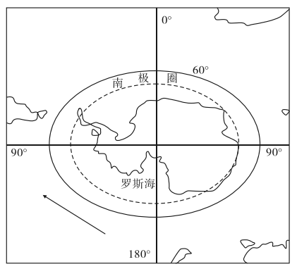

9.罗斯冰架稳定、深厚，与其形成关联性最小的是

A.靠近极地，高气压有利于形成较多降雪B.纬度较高，气温较低，有利于冰架保存

C.海域开阔，岛屿较少，受下垫面影响小D.沿海地形起伏大，易于大陆冰向海洋滑入

10.罗斯海附近海洋的洋流运动方向及形成原因是

A. 自东向西 极地东风带B. 自东向西 盛行西风带

C. 自西向东 极地东风带D. 自西向东 盛行西风带

11. 图示箭头所示洋流势力最强时，

A. 墨累一达令盆地麦浪滚滚B. 南极科考进入最佳时期

C. 巴西利亚日出东南方向 D. 塔里木河冰雪融水量大

下图为渭河某河段干支流局部示意图，该河段支流的含沙量远大于干流。随着渭河支流水土保持工程的实施，该河段支流含沙量已大大减少。据此完成 12～14 题。

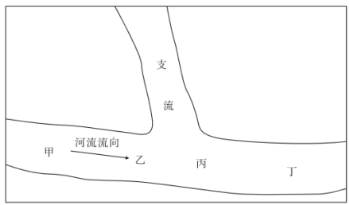

12.图中各河段中河漫滩沉积物平均粒径最小的是

A. 甲河段B. 乙河段C. 丙河皂 D.丁河段

13.造成该河段支流的含沙量远大于干流的原因可能是

A. 径流总量差异B. 植被类型不同C.地形起伏D. 土壤性质

14.研究发现，近年来某些季节该河段支流含沙量远大于往年同期。原因可能是

A. 暴雨频发B. 凌汛产沙C. 风沙活动增多D. 积雪融水增多

川藏铁路是继青藏铁路之后，青藏高原通往内地的又一条大动脉。川藏铁路起于四川省成都市，经雅安、甘孜、昌都、林芝等地，最终抵达西藏自治区首府拉萨市。线路全长1838 km，设计速度为 160～ 200km/h，总投资约2500亿元。全线桥隧比达81%，主要通过修筑高桥和隧道形式建设。建成后，成都至拉萨的运行时间将由目前的48小时缩短至13小时。下图为川藏铁路线路示意图。据此完成15～17题。

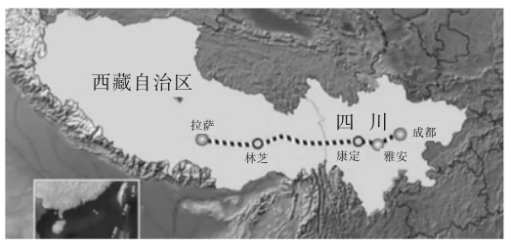

15.与青藏铁路相比，川藏铁路线路多采用隧道方式的主要原因是

A.避免冻土影响B. 保护生态环境C.减少投资成本D. 地势起伏大

16.川藏铁路途径雅鲁藏布江河谷时铁轨路基多采用缓边坡设计的目的是

A.方便排水B. 增大昼夜温差 C. 减少风沙侵蚀D. 方便养护

17. 川藏铁路

A. 横跨我国第二、三级阶梯，沿线多地质灾害

B. 途径青藏高原时线路一般选择沿深切河谷布局

C. 沿途跨越岷江、金沙江、澜沧江等大江大河

D. 沿线地区少数民族众多，社会经济十分落后

下图为某年9月24日北京时间20 时亚洲部分地区海平面气压（单位∶百帕）分布图。读图，完成18～ 19 题。

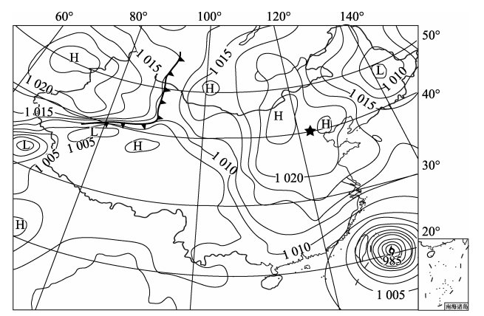

18.此时台湾省的盛行风向是

A.东北风B. 西北风C.西南风 D. 东南风

19.该日

A. 华北地区风和日丽B. 西南地区发布台风预警

C. 南疆地区迎来暴风雪天气D. 东北林区易引发森林火灾

智利是世界上最狭长的国家，地理位置偏远，有"天涯之国"之称。中国国家天文台和智利于2016年签订协议，在智利北部阿塔卡马沙漠边缘合作建设天文观测基地。该基地成为继南极站后，中国又一个海外天文观测基地。下图为智利地理位置简图。据此完成 20～21题。

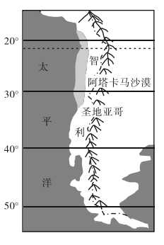

20.与南极站天文观测基地相比，该天文观测基地的突出优势是

A.观测时间长B. 观测范围广 C. 大气透明度高D. 人类活动少

21.在该天文观测基地的设计与施工过程中，要特别注意的问题有

①防滑坡、泥石流 ②防地震 ③防高温 ④防风

A.①②B. ①③C.②③ D. ③④

秦岭冷杉属常绿乔木，是我国特有的二级保护植物。秦岭冷杉树木高大，枝叶粗壮，郁闭度高;主要分布在我国秦岭南坡的沟谷或阴坡，生长土层较厚，耐寒、耐旱性差。调查发现，秦岭冷杉幼树相对较少，成年植株居多，整个种群呈衰退型。下图为秦岭冷杉幼苗、幼树的大小级结构图。据此完成22～24题。

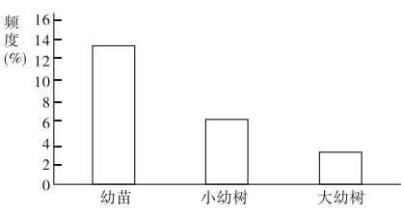

22. 影响秦岭冷杉分布的主导因素是

A.水分B. 光照C.土壤D.热量

23.造成秦岭冷杉幼苗很难向幼树转化的原因可能是

A.土壤肥力低B. 林内光照条件差C.海拔高，气温低D. 人类活动影响大

24.针对秦岭冷杉种群的衰退现象，可采取的措施是

A.加强秦岭冷杉的保护，建立自然保护区

B.抑制其他物种的生长，提高秦岭冷杉的种间竞争力

C. 在林下开辟林窗

D. 人工培育秦岭冷杉

二、非选择题∶共52分。第25～26题为必考题，每个试题考生都必须作答。第27～28题为选考题，考生根据要求作答。

（一）必考题∶共 42 分。

25. 阅读图文材料，完成下列要求。（20 分）

材料一∶油橄榄原产于地中海沿岸，是重要的经济林木，经济价值高、用途广。油橄榄喜光、喜疏松土壤、耐高温、耐寒、怕涝。

材料二∶甘肃省陇南市武都区引种油橄榄始于 1975 年，油橄榄主要种植在河流沿岸及河谷坡地，一般种植在南坡，且种植间距大，有的树与树的间距可达 24米。武都区积极推进油橄榄产业的发展，大力支持企业、种植大户和农户组建油橄榄产业协会，采用"订单＋农户"形式，加快产业发展。目前，武都区被评为中国油橄榄之乡、地理标志产品保护区和全国油橄榄知名品牌示范区。下图为甘肃省陇南市油橄榄种植区分布图。

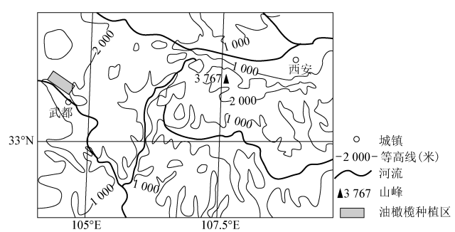

（1）试解释武都区油橄榄一般种植在南坡，且种植间距大的原因。（8分）

（2）武都区集聚了数十家油橄榄加工厂，试分析原因。（6分）

（3）说明订单农业对当地油橄榄产业发展的积极意义。（6分）

26.阅读图文材料，完成下列要求。（22 分）

材料一∶东阿拉伯海位于印度半岛的西部，浅海大陆架沉积物主要来源于喜马拉雅山脉和德干高原地区。喜马拉雅山脉与德干高原输入的陆源碎屑物质相对含量的变化受到南亚季风强度变化、温度、海平面及印度河流系变化影响。研究表明，岩石风化剥蚀速率对季风降雨变化的反应敏感，从而影响大气组成成分。

材料二∶印度洋板块和亚欧板块的碰撞导致青藏高原不断隆起，影响南亚季风的形成和演化。通过对东阿拉伯海 M区域沉积物来源分析发现，距今2.7百万年，南亚季风强度增大，沉积物以德干高原沉积物碎屑为主，来自海洋的有机碳含量高。距今1.7～1.2百万年，南亚季风强度较弱，以干冷气候为主，喜马拉雅山脉沉积物碎屑沉积速率加快。距今1.2百万年以来，青藏高原不断隆起，南亚季风强度增大，沉积速率进一步加快。

材料三∶下图为东阿拉伯海 M区域位置图。

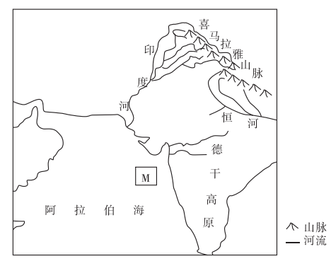

（1）结合材料，说明图示 M区域喜马拉雅山脉沉积物碎屑的形成过程。（6分）

（2）距今 2.7 百万年，南亚季风强度增大，推断其对全球气温的响应过程。（6分）

（3）试分析距今1.7～1.2百万年，M区域喜马拉雅山脉沉积物碎屑沉积速率加快的原因。（4分）

（4）随着青藏高原的不断隆起，预测未来 M区域喜马拉雅山脉沉积物碎屑的沉积趋势并说明理由。（6分）

（二）选考题∶共10分。请考生从2道题中任选一题作答。如果多做，则按所做的第一题计分。

27.【选修 3∶旅游地理】（10 分）

候鸟式康养旅游是指居住在气候寒冷地区的老年人，选择离开居住地，像候鸟一样前往气候适宜地区居住，将健康和养生有机融合的新型养老旅游方式。作为最早出现康养旅游产品的海南，候鸟人群对其康养旅游的发展具有重要影响。海南官方数据显示，2016年到海南过冬的老年群体已经超过45万人。2013年海南省推出了健康岛和生态岛的发展战略，2015年海南批准通过成立海南博鳌乐城国际医疗旅游先行区，为康养旅游的发展增添新的活力。2018年2月28日，博鳌恒大国际医院——布莱根和妇女医院附属医院开业，其由高端国际医院与全国优秀三甲医院相结合，发展全龄化健康服务和社区健康管理服务。海南省虽然拥有发展康养旅游得天独厚的条件，但是海南候鸟式康养旅游仍然存在较大问题。

说明海南省发展候鸟式康养旅游的优势自然条件和存在的问题。

28.【选修 6∶环境保护】（10 分）

祁连山自然保护区是甘肃河西走廊重要的生态屏障，对于维护我国西部地区生态安全有着无可替代的作用。近年来，保护区内违法违规的矿产资源开发已经造成严重的生态破坏。矿区采矿主要分为露天开采和地下开采，矿山生产过程包括采矿、选矿和矿物加工等过程，每一生产过程都会对生态环境和生物多样性造成不同程度的影响和破坏，威胁到保护区内野生动物的生存。下图为青海祁连山南麓木里矿区景观图。

结合矿区采矿的生产过程，说明矿区开采对野生动物生存栖息的不利影响。

2021届高三第二次江西名校联考地理详细解析

1.B 解析∶重点产业链的形成主要得益于产业发展历史相对较长，产业基础相对较好。

2.B 解析∶加大技术投入，联系更多的上下游产业，才能提高重点产业链对当地的辐射带动作用。

3.B 解析∶雷暴天气是局地的强对流天气。气温高、河流众多均有利于雷暴天气的形成，而地形平坦、大气稳定不利于雷暴天气的形成。

4.D 解析∶雷暴天气是地面受热或气流遇地形抬升形成的强对流天气。海陆风是地表受热不均导致气流垂直运动后形成的大气运动，与雷暴天气成因相似。

5.C 解析;甲处是年平均雷暴天气日数的高值中心，位于南昌西部的低山丘陵地区，地形较复杂。

6.C 解析∶阅读材料可知，边缘城市的空间形态表现为布局分散，建筑低层、低密度，绿化率高，这说明该区域土地价格相对较低，与经济因素相关。

7.A 解析∶我国的边缘城市借助中心城市的发展，目的在于分散大城市职能，减轻中心城市的人口压力，最突出的功能应该是居住功能。

8.D 解析∶我国边缘城市的发展得益于政府扶持;中心城市与边缘城市的定位不同，不存在同质竞争的问题;边缘城市分布在中心城市的郊区，具有良好的区位;目前我国边缘城市的主要职能较为单一，不利于城市未来的发展。

9.A 解析∶极地高压盛行下沉气流，不利于形成降雪∶其他选项均是造成罗斯冰架稳定、深厚的条件。

10.A 解析∶罗斯海位于极地东风带，受东南风影响，表层海水自东向西流动。

11.D 解析;图示箭头所示洋流为西风漂流，南半球冬季（6～8月）西风漂流势力最强。墨累一达令盆地的冬小麦于南半球夏季成熟;南极科考最佳季节为北半球冬季;巴西利亚位于南半球，此时当地日出东北方向;塔里木河以冰雪融水补给为主，夏季冰雪融水量大。

12.B 解析∶乙河段位于干支流交汇处，受汇入水流的顶托，水流速度慢，沉积物平均粒径最小。

13.C 解析∶支流流经黄土高原，地势起伏大，水流速度快，含沙量大。

14.A 解析∶渭河流域属温带季风气候，暴雨频发导致地表径流增加，侵蚀能力加强，携沙量增加。

15.D 解析∶川藏铁路线路多采用隧道方式，与地势起伏大有关。

16.C 解析∶雅鲁藏布江河谷多风沙活动，采用缓边坡设计，可增大迎风面，降低风速，减少风沙侵蚀。

17.C 解析∶川藏铁路横跨我国第一、二级阶梯∶ 川藏铁路途经青藏高原时线路一般选择平坦的盆地布局;川藏铁路沿途跨越岷江、金沙江、澜沧江等大江大河;川藏铁路沿线地区经济不都是落后的。

18.B 解析∶ 台湾省地处热带气旋的西侧，主要吹西北风。

19.A 解析∶该日华北地区受高压系统控制，天气晴朗，且等压线较为稀疏，说明当地风和日丽∶西南地区受台风影响小; 南疆地区受冷锋影响，但由于受地形阻挡，水汽较少，暴风雪的可能性小; 东北林区受低压控制，降水多，不容易引发森林火灾。

20.B 解析∶阿塔卡马沙漠纬度低，可观测区范围广。与南极站天文观测基地相比，其观测时间、大气透明度、人类活动都不具备优势。

21.C 解析∶阿塔卡马沙漠纬度较低，且地处板块边界，故该天文观测站基地的设计与施工过程中需要特别注意的问题有防高温和防地震。

22.D 解析;秦岭冷杉属常绿乔木，主要分布在秦岭南坡，说明热量是影响秦岭冷杉分布的主导因素。

23.B 解析∶秦岭冷杉植被茂密，郁闭度高，林下光照弱，抑制幼苗向幼树转化。 24.C 解析∶面对秦岭冷杉种群的衰退现象，要提高幼苗的成长率，增加林下光照条件最为可行。

25。（1）南坡光照充足;坡地便于排水;间距大有利于改善光照条件∶便于根系伸展，吸收水分和养分等。

（2）油橄榄不便于长途运输，加工厂距离油橄榄种植区近，有利于降低运输成本;劳动力丰富且廉价∶基础设施完善，便于组织生产。

（3）根据市场需求安排农业生产，降低市场风险∶拓宽销售渠道，增加当地经济收入∶实施"订单+农户"形式，实现农业的产业化和规模化，从而带动当地产业结构的升级。

解析：本组试题是以我国甘肃陇南地区种植油橄榄为背景，考查生产活动与地域联系。（1）考查农业种植方式对农业生产的影响。结合油橄榄喜光、耐寒、怕涝的习性，武都区油橄榄种植一般种植在南坡且种植间距大的种植特点，可知南坡为阳坡，有利于油橄榄获得充足的光照;坡地地形便于排水，减少积水烂根的风险;种植间距大可以改善光照条件，同时减小种植密度，便于根系伸展，吸收充足的水分和养分。

（2）考查工业生产活动集聚的特点。武都区集聚大量的油橄榄加工厂，主要是利用当地丰富的油橄榄农产品进行加工，减少运输途中的损坏和降低运输成本。同时利用当地完善的基础设施和丰富劳动力进行工业生产，有利于扩大规模，取得规模效益。

（3）考查新的生产组织方式对产业发展的影响。订单农业这种新的生产组织方式的出现对当地油橄榄产业的发展带来很大的积极意义。采用"订单+农户"这一组织方式可以根据市场需要安排农业生产，减少农民的种植风险，保证农民的收益;通过企业的推广和营销，提高油橄榄的知名度，拓宽销售渠道，增加当地的经济收入，促进经济发展;有利于实现油橄榄的产业化和规模化，从而带动当地产业结构的升级。

26.（1）印度河发源于喜马拉雅山脉，夏季受西南季风影响形成地形雨，降水量大，地表径流速度快，侵蚀能力强∶河流携带侵蚀的碎屑物，遇河流入海口，地势趋于平坦，流速减慢，在水下堆积∶ 阿拉伯海夏季沿岸海水自西向东流，将入海口沉积物搬运至此。（2）南亚季风增强，夏季风增强，气温升高，降水增多导致化学风化速率增强;温暖湿润的气候使生产力提高，有机碳埋藏增多，消耗大量的二氧化碳，从而使大气中的二氧化碳浓度降低∶大气逆辐射减弱，大气对地面的保温作用减弱致使全球气温降低。

（3）印度河流域面积扩大，入海水量增加∶青藏高原挤压变形导致喜马拉雅山脉剥蚀速率明显加快。

（4）趋势∶沉积趋势减慢。理由∶青藏高原不断隆起，喜马拉雅山脉海拔升高，冰雪覆盖面积扩大，岩石风化剥蚀速率降低，入海碎屑物质明显减少，沉积速率减慢。

解析∶本组试题以东阿拉伯海某区域为研究背景，综合考查自然地理环境要素的相互影响。（1）考查地质地貌的形成过程。喜马拉雅山沉积物碎屑受印度河的侵蚀、搬运，堆积在河流入海口，遇海水运动搬运至东阿拉伯海某区域。

（2）考查大气受热过程。通过局部的大气运动来反映对全球性气温的影响。南亚季风增强，带来南亚地区暖湿变化，加剧化学风化的的速率，改变大气中二氧化碳的含量∶同时暖湿气候使海洋藻类大量繁殖，光合作用加强，大气中二氧化碳进一步减少，从而导致大气逆辐射减弱，大气对地面的保温作用减弱，全球气温下降。

（3）考查侵蚀作用强弱的影响因素。喜马拉雅山沉积物碎屑沉积速率加快说明侵蚀作用增强，结合材料可能跟印度河流系变化和青藏高原隆起抬升有关。

（4）考查自然地理环境的整体性。青藏高原断隆起，南亚季风增强，喜马拉雅山海拔不断升高，气温下降，降水增多，冰雪覆盖面积扩大，岩石风化剥蚀的速率反而下降，入海碎屑物质明显减少，沉积速率减慢。

27。优势自然条件∶海南省地处热带边缘，长夏无冬，冬季气候温暖∶空气质量好，环境优美;动植物药材等生物资源丰富，利于药膳养生。

存在的问题∶候鸟人群季节性强，产业发展不稳定∶缺乏行业标准和监管体系;公共服务设施不齐全，康养体验感差;产品同质化严重，产业融合不到位。（任答两点）

解析∶本组试题以海南省候鸟式康养旅游为背景，考查旅游业的发展条件。候鸟式康养旅游是一种针对老年人以旅游和养生相结合的新旅游方式。海南省发展候鸟式康养旅游具有得天独厚的自然条件，纬度低，气候温暖，以旅游业发展为主∶空气质量好，热带海滨风光，环境优美;动植物药材资源丰富，有利于发展药膳养生。但是海南省候鸟式康养旅游在市场开发和保障、产业融合、基础设施以及公共服务上存在较大问题，具体表现在候鸟人群季节性强，产业发展不稳定∶缺乏行业标准和监管体系;公共服务设施不齐全，康养体验感差∶ 产品同质化严重，产业融合不到位等。

28.露天开采，工程作业区原有草场被破坏，矿渣堆放侵占草场，造成野生动物栖息地范围减小;地下采矿改变地下水环境，地下水位下降，草场退化;地下采矿形成塌陷区，破坏土地原有形貌，影响野生动物的迁徙;采矿和矿物加工过程中，产生大量的噪音，影响野生动物栖息;采矿和选矿过程中产生含有大量有毒物质的废水，威胁着野生动物的生存。解析;本组试题以祁连山矿产资源开发为背景，考查人类活动对生态环境的破坏。从影响野生动物生存栖息的角度出发，结合矿区采矿的生产过程，从野生动物栖息地范围、草场质量、迁徙路径、栖息地环境等方面入手，分析人类活动对野生动物生存栖息的影响。